Информатика, 2 курс. Итоговая контрольная работа за 1 и 2 курсы обучения.
Строго для групп 5/6 и 13/14!

ВНИМАНИЕ!!! Указания к выполнению.
Работа выполняется письменно на двойном листе в клетку.
В тесте 13 заданий, постарайтесь выполнить все.
Затем фотографии (или сканы) работы высылаются на почту дистанционного обучения, по форме.
Возможно выполнение в MS Word, в этом случае высылайте на почту файл с готовой работой.
Напоминаю!
В ТЕМЕ письма ОБЯЗАТЕЛЬНО указывать ваши имя и фамилию, группу и кому предназначена работа, в данном случае, Меркуловой Т.Д.
Неправильно оформленные письма не проходят фильтрацию и могут быть не засчитаны!

Дифференцированный зачет

Номер задания | Содержание  задания | Указание  к выполнению
Дать определения:
А) Глобальная сеть
Б) Электронная почта (e-mail)
В) Передача файлов (FTP)
 | Установите соответствие между программами и соответствующими им информационными объектами: | Соедините стрелками соответствующие элементы в левом и в правом столбцах таблицы.
  Программы | Информационные объекты
  1. Текстовые редакторы и процессоры | 1. Электронные таблицы
  2. Графические редакторы и пакеты компьютерной графики | 2. Базы данных
  3. Табличные процессоры | 3. Компьютерные презентации
  4. СУБД — системы управления базами данных. | 4. Текстовые документы
  5. Пакеты мультимедийных презентаций | 5. Графические объекты.
 | Дискретизация информации - это:  а) физический процесс, изменяющийся во времени  б) количественная характеристика сигнала  в) процесс преобразования информации из непрерывной формы в дискретную  г) процесс преобразования информации из дискретной формы в непрерывную | Выберите верный вариант ответа.
Доступ к файлу htm.net, находящемуся на сервере com.edu, осуществляется по протоколу ftp. В таблице фрагменты адреса файла закодированы буквами от А до Ж. Запишите последовательность этих букв, кодирующую адрес указанного файла в сети Интернет.
A | /
Б | com
В | .edu
Г | ://
Д | .net
Е | htm
Ж | ftp

Решение: ________________________
Ответ: ________________________
 | Заполните пропуски в схеме передачи информации:  ИСТОЧНИК  ?  ?  ? | Ответы записывать в схему вместо знаков «?»
В соответствии с кодовой таблицей ASCII символы английского алфавита кодируются двузначными числами, причем сочетание «I love» в соответствии с этой таблицей кодируется как 73 76798669.
Как в этой таблице кодируется сочетание «I live» ?
а) 73 73768669; в) 73 76867669;
б) 73 76738669; г) 76 73737686
В какой строке единицы измерения информации расположены по возрастанию?
а) гигабайт, мегабайт, килобайт, байт, бит
б) бит, байт, мегабайт, килобайт, гигабайт
в) бит, байт, килобайт, мегабайт, гигабайт
г) байт, бит, килобайт, мегабайт, гигабайт
Восстановите IP-адрес по фрагментам. В ответе укажите последовательность букв, обозначающих фрагменты, в порядке, соответствующем IP-адресу.
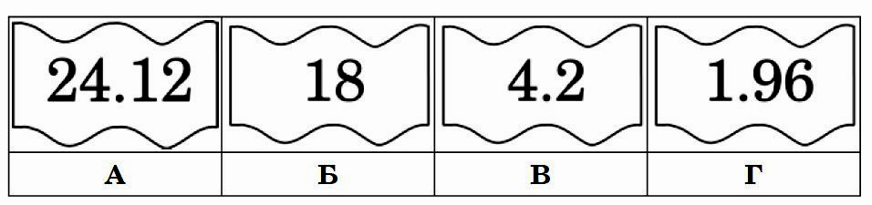
IP-адрес: _____________________
Ответ: _______________________

 | В документе выделен фрагмент информации.  При нажатии кнопки 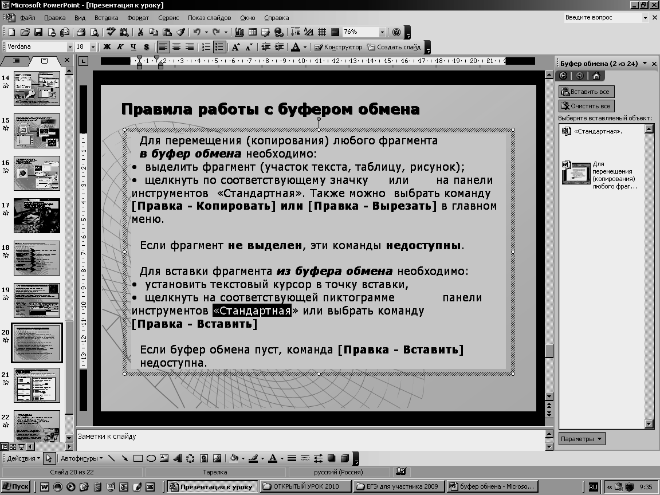 данный фрагмент:  а) будет удален из документа и помещен в буфер обмена.  б) не будет удален из документа и помещен в буфер обмена.  в) будет просто удален из исходного документа. | Выберите верный вариант ответа.
Даны 4 целых числа, записанных в двоичной системе:
10101011₂;
10011100₂;
11000111₂;
10110100₂.
Найдите наибольшее из них, переведя числа в десятичную систему счисления

На рисунке показана схема дорог, связывающих города A, B, C, D, E, F, G, H, I, J. По каждой дороге можно двигаться только в одном направлении, указанном стрелкой. Сколько существует различных путей из города A в город J?
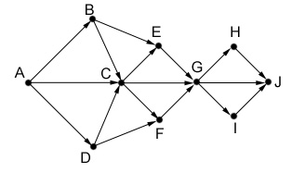
По каналу связи за 1/3 часа было передано 9000 Кбайт информации.
Определить скорость передачи информации (результат запишите в бит/с и в Кбайт/с).

Приведите примеры информационных ресурсов,
которые позволят сделать Вашу профессиональную деятельность
более эффективной.

Критерии оценки теста
Шкала оценки образовательных достижений
Процент результативности  (правильных ответов) | Оценка уровня подготовки
Процент результативности  (правильных ответов) | балл (отметка) | вербальный аналог
90 ÷ 100 | 5 | Отлично
80 ÷ 89 | 4 | Хорошо
70 ÷ 79 | 3 | Удовлетворительно
менее 70 | 2 | Неудовлетворительно

